**ΕΡΓΑΣΙΑ ΣΤΟ ΜΑΘΗΜΑ ΤΗΣ ΦΙΛΟΣΟΦΙΑΣ**

**1Ο ΘΕΜΑ**

**Παρακολουθήστε την ταινία του Γιούρι Μπίκοφ Ο Ηλίθιος (**[**https://moviez.space/movie/285700**](https://moviez.space/movie/285700)**)**

**Ποιο/ποια φιλοσοφικό/-ά ερώτημα/-τα νομίζετε ότι θίγει και γιατί;**

**2ο ΘΕΜΑ**

**Παρακολουθήστε την ταινία του Γιώργου Ζώη Casus Belli (=Αιτία Πολέμου)**

**(**[**https://www.youtube.com/watch?v=9Ucg_4hSFcQ&feature=emb_logo**](https://www.youtube.com/watch?v=9Ucg_4hSFcQ&feature=emb_logo)**)**

**Ποιο/ποια φιλοσοφικό/-ά ερώτημα/-τα νομίζετε ότι θίγει και γιατί;**

**3ο ΘΕΜΑ**

**Στο κεφάλαιο 40 του Περικλέους Επιταφίου του Θουκυδίδη διαβάσατε πώς αντιλαμβάνονταν οι Αθηναίοι του 5ου π.Χ. αι. την έννοια της ευεργεσίας. Ο ρήτορας μάλιστα αναφέρει:** *Και μόνοι εμείς παρέχομε την ευεργετική μας βοήθεια χωρίς δισταγμό στηρίζοντάς την όχι στον υπολογισμό του συμφέροντος, αλλ' από πίστη στην ελευθερία.*

**Αναπτύξτε επιχειρηματολογία με την οποία θα αποδεικνύετε ότι η πίστη στην ελευθερία εμπνέει την ευεργετική διάθεση. Υπάρχει αντίλογος σ’ αυτό τον ισχυρισμό και αν, ποιος;**

**4ο ΘΕΜΑ**

**Στην εικόνα βλέπετε το τελευταίο έργο του διάσημου καλλιτέχνη Bansky.**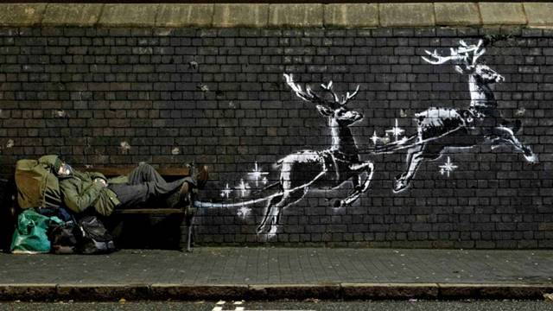

**Ποιο/ποια φιλοσοφικό/-ά ερώτημα/-τα νομίζετε ότι θίγει και γιατί;**

**ΟΔΗΓΙΕΣ**

* **Επιλέξτε 1 από τα παραπάνω θέματα και απαντήστε με λογικά και τεκμηριωμένα επιχειρήματα σε κείμενο 400 περίπου λέξεων.**
* **Παραδώστε την εργασία σας ως τις 7/1/2021.**

**Φωτεινή Σαφλαγιούρα**